如皋市政府采购网上商城

支付申请与集中验收申请

操作手册

江苏阳光公采网络有限公司
2019年12月

目录
一． 合同支付申请 2
1.1进入后台管理 2
1.2合同支付申请列表 2
1.3创建合同支付申请 2
二． 订单支付申请 4
2.1已完成订单 4
2.2创建订单支付申请 4
三． 集中验收申请 6
3.1发起集中验收申请 6

合同支付申请

1.1进入后台管理
采购人登录如皋市政府采购网上商城http://rugao.ntzfcg.cn/，登录成功后，点击左上角的【后台管理】按钮，进入后台管理界面。

1.2合同支付申请列表
点击左边菜单栏【合同支付申请】按钮，进入列表页面。列表页面展示所有已发起的合同支付申请，包括申请详情与备案状态等。
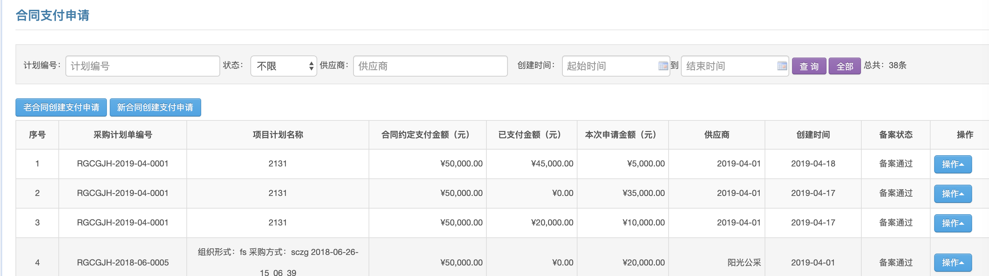

1.3创建合同支付申请
在【合同支付申请】列表页面，点击【新合同创建支付申请】或【老合同创建支付申请】按钮，进入创建页面：
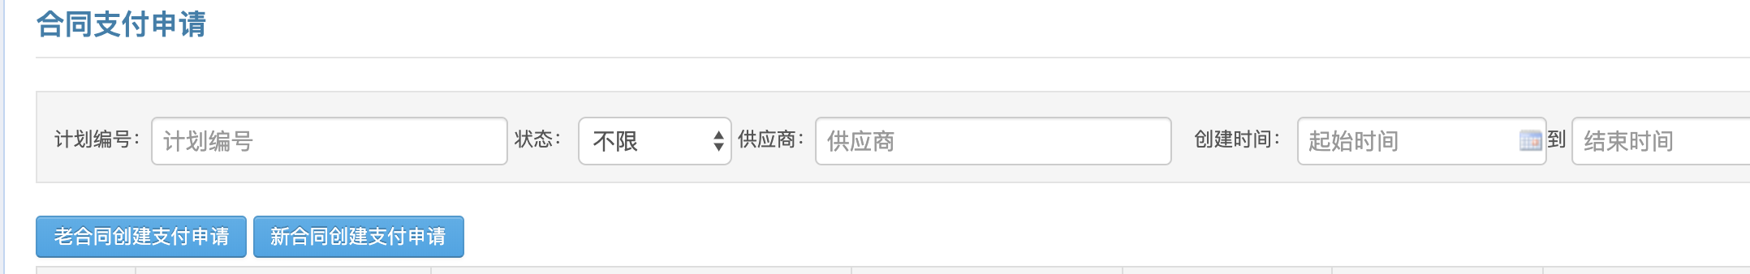
在创建页面，首先需要选择组织形式为分散且审核通过的采购合同，系统自动带出合同的采购计划单编号、项目计划名称、项目预算金额、中标金额；采购人需要填写合同约定支付金额、本次申请金额、收款人名称、收款人账号、收款人开户行、支付说明等信息。
（每个合同支持发起多次支付申请，但每次申请金额不得大于合同约定支付金额减去已支付金额以及待审核申请金额！）
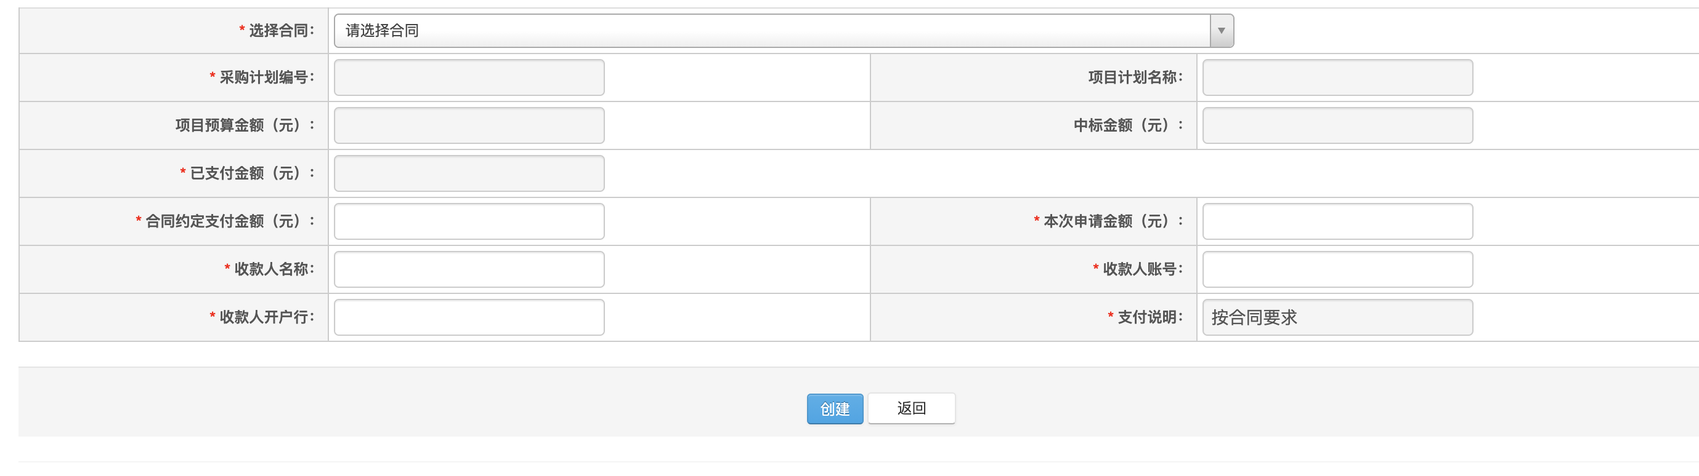
1.4合同支付申请状态
待备案：采购人创建合同支付申请后，财政局未审核时，显示为待备案状态。
备案通过：财政局审核通过后，合同支付申请显示为备案通过状态，不支持修改。备案通过后，可以查看详情。
备案未通过：当财政局审核不通过时，合同支付申请显示为备案未通过状态，支持修改。备案不通过时，点击【查看】按钮，进入详情页面，在【备案历史】栏查看备案不通过原因。
可以打印备案通过的合同支付申请。
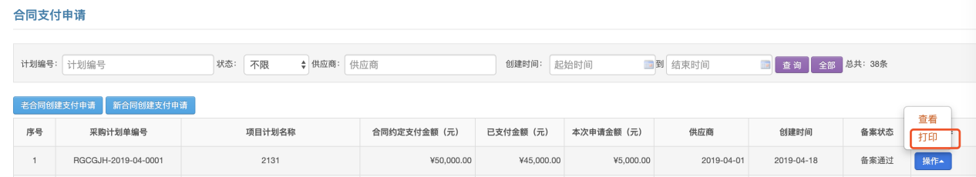

订单支付申请

2.1已完成订单
点击左边菜单栏【已完成订单】按钮，进入已完成订单列表页面。列表页面展示所有可以发去支付申请的订单，可以筛选未发起支付申请的订单，并创建支付申请。
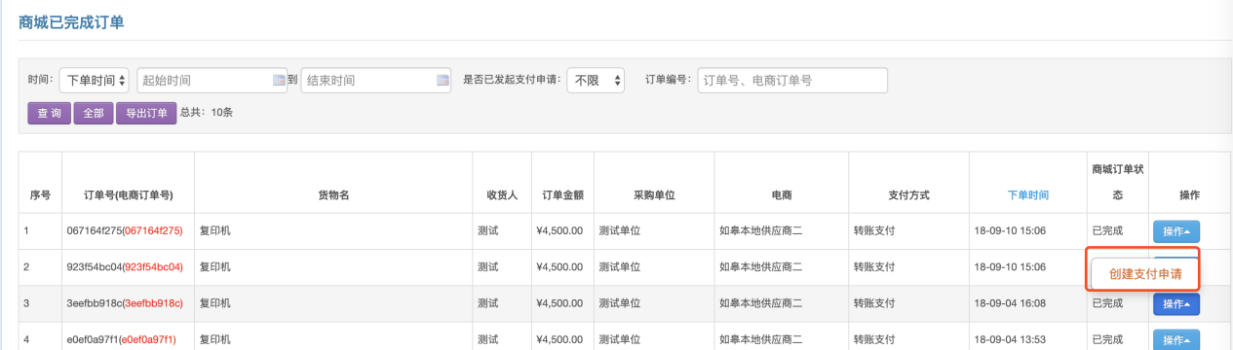

2.2创建订单支付申请
在【订单支付申请】创建页面，系统自动带出订单的采购单位、商品名称、订单编号、订单金额、已支付金额、合同约定支付金额；采购人需要填写本次申请金额、收款人名称、收款人账号、收款人开户行、支付说明。
（每笔订单只支持创建一次支付申请！）
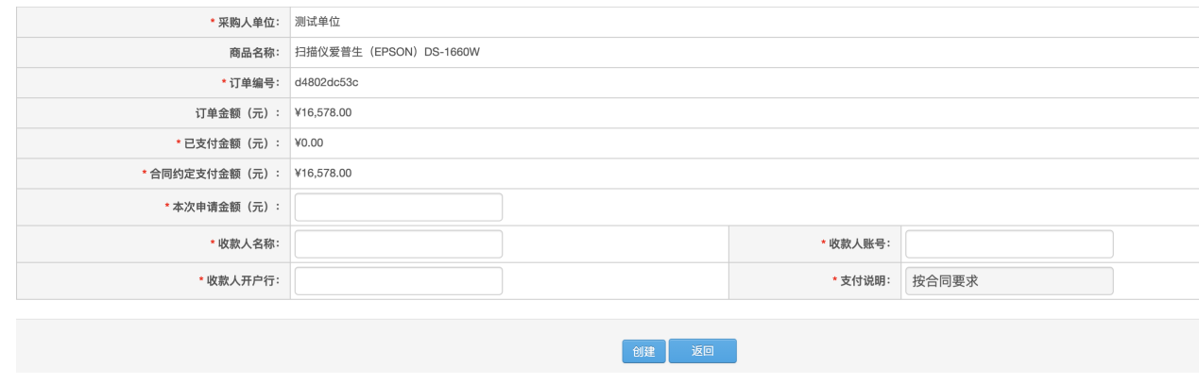
2.3订单支付申请列表
订单支付申请列表显示所有状态的订单支付申请：
待备案：采购人创建订单支付申请后，财政局未审核时，显示为待备案状态。
备案通过：财政局审核通过后，订单支付申请显示为备案通过状态，不支持修改。备案通过后，可以查看详情。
备案未通过：当财政局审核不通过时，订单支付申请显示为备案未通过状态，支持修改。备案不通过时，点击【查看】按钮，进入详情页面，在【备案历史】栏查看备案不通过原因。
可以打印备案通过的订单支付申请。
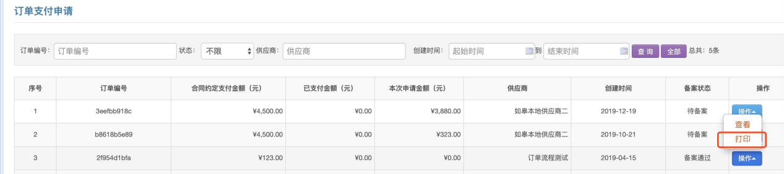

集中验收申请

3.1发起集中验收申请
点击左边菜单栏【集中验收申请】按钮，进入集中验收申请列表，申请针对组织形式为集中、且审核通过的项目。
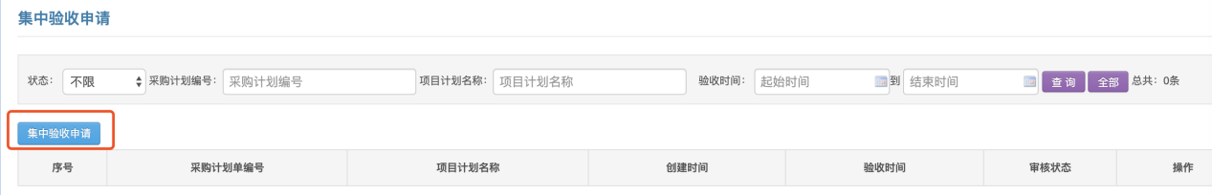

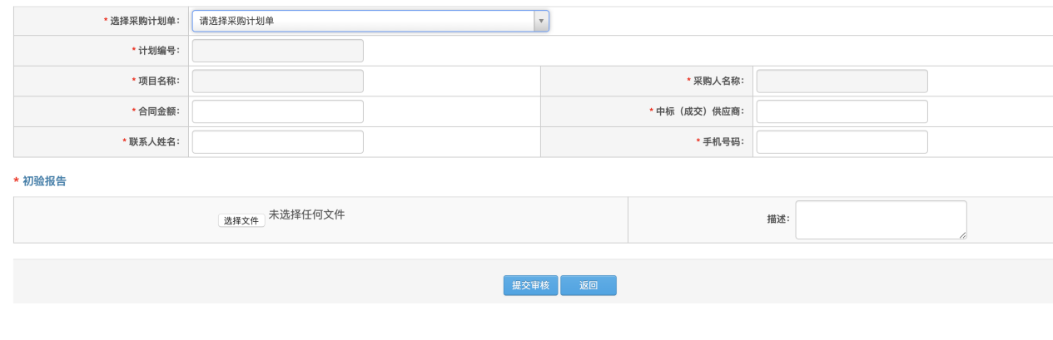
采购人需要选择需要发起验证申请的采购计划单，系统自动带出对应的采购计划编号、项目名称、采购单位名称，采购人需要填写合同金额、成交供应商、联系人姓名、手机号码并上传初验报告，提交管理员审核。

